

**滨江小三班**

**2023/9/11**

主题一《我上幼儿园》

天气：晴

”

****

入园情况：今天来了21位小朋友，**刘子文、谢嘉赟、苏言哲**3位小朋友请了病假。

情绪管理：**杨皓宇、沈懿心、陈硕、朱瑾瑜、刘欣远、朱梓宸、赵中熠、于朗、张昱安、赵嘉玥、陶子沐、张轩齐、樊予诺、丁依沐、印梦瑶、朱子贝、李芊烨、黄沐尔、晁乐怡、李艺可**等小朋友能够开开心心入园，并和老师打招呼；**徐可清**小朋友还要继续加油哦！

****

|  |  |  |
| --- | --- | --- |
| 组别 | 活动掠影 | 游戏实录 |
| 娃娃家 | C:\Users\Administrator\Desktop\IMG_3152.JPGIMG_3152 | 李艺可、陶子沐和杨皓宇在娃娃家进行角色扮演。 |
| 地面建构 | C:\Users\Administrator\Desktop\IMG_3151.JPGIMG_3151 | 张轩齐、李芊烨、陈硕、樊予诺、印梦瑶在地面建构的垫子上对木质积木进行初步的探索。 |
| 益智区 | C:\Users\Administrator\Desktop\IMG_3150.JPGIMG_3150 | 赵嘉玥在敲不同颜色的积木；  刘欣远和朱瑾瑜在一起玩《企鹅敲冰块》。 |
| 桌面建构 | C:\Users\Administrator\Desktop\IMG_3153.JPGIMG_3153 | 丁依沐和朱子贝在玩雪花片。 |

****

**活动名称：社会：《老师，你早》**

**活动简介：**见面打招呼、分别说再见是孩子在与人交往时表示友好和认定的一种方式，也是孩子与别人见面、分别时最简便、最直接的礼节，极具普遍性，在日常生活中出现的频率极高。幼儿期尤其是幼儿园小班时期，是一个人个性、品德开始形成的重要时期。小班幼儿又是极富有模仿性的。在日常的幼儿园活动中和幼儿有着近距离接触的是我们老师以及幼儿园的其他工作人员。本次活动主要引导幼儿熟悉幼儿园工作人员，愿意和他们打招呼（问早、再见等），做个有礼貌的小朋友。如，用语言表达：老师早，动作为弯弯腰或者摆摆手，同时眼睛要注视着老师，脸带微笑。

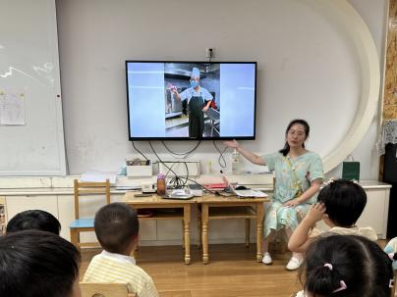**mmexport1590938236088mmexport1590938236088**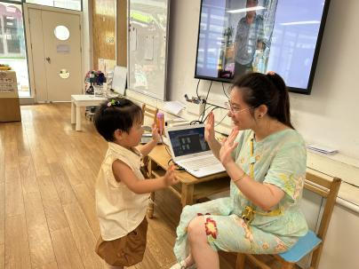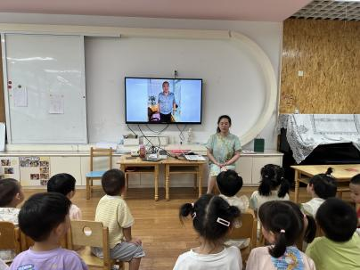

**04生活活动**

**用餐情况**

晨点：纯牛奶、饼干、核桃仁。

午餐：土豆牛腩、清炒大白菜、玉米饭、鸭血豆腐汤。

水果：橙子、西梅。

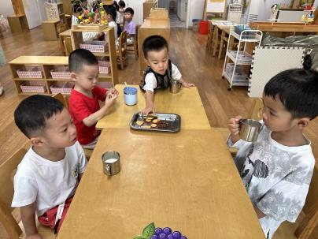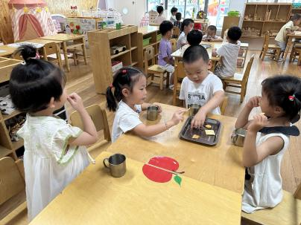午点：青菜面条。

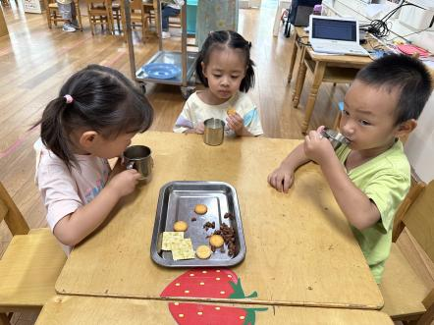

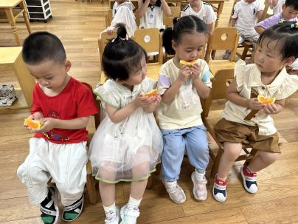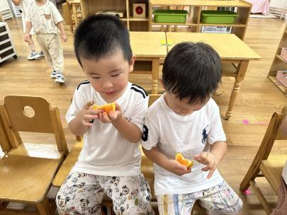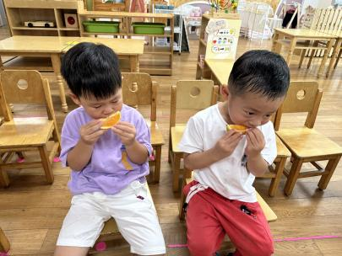

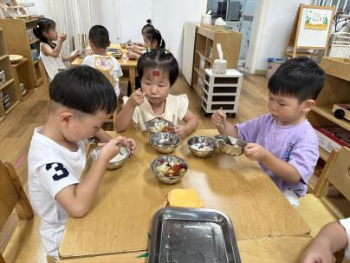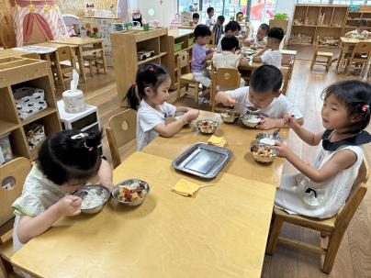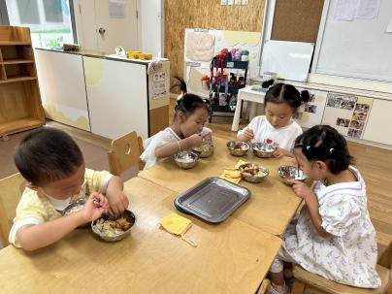**午睡情况**

大部分小朋友都能够在13:00前自主入睡，如**杨皓宇、陈硕、朱瑾瑜、朱梓宸、于朗、张昱安、赵嘉玥、陶子沐、张轩齐、丁依沐、徐可清、印梦瑶、朱子贝、李芊烨、黄沐尔、李艺可**等；**沈懿心**入睡较晚。**赵中熠、刘欣远、樊予诺、晁乐怡**在老师的陪伴下也能进入甜甜的梦乡。

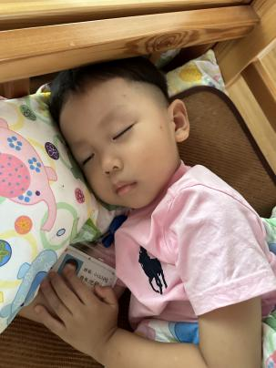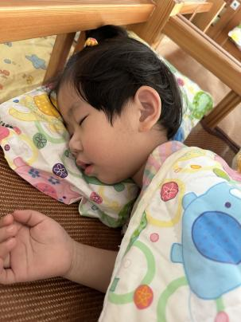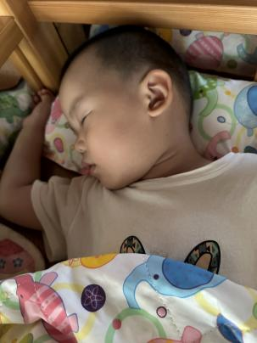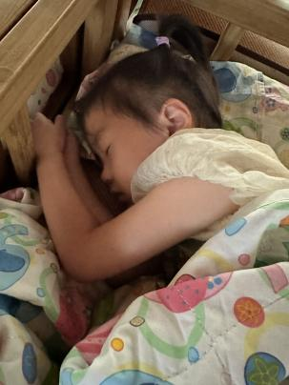

**mmexport1590938236088mmexport159093823608805户外活动**

**活动区域：亿童区**

**活动内容：1.愿意与同伴游戏，喜欢参加体育活动。**

**2.能够与小朋友合作游戏，保持平衡。**

**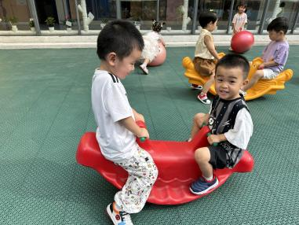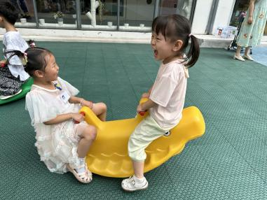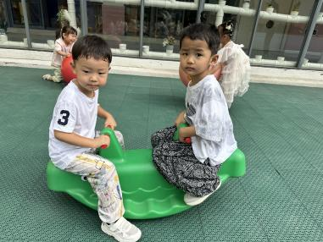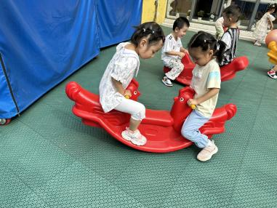**

**温馨提醒：**

1.最近有小朋友反映保温杯里的水太烫了，请家长们在家换水前试一下水温，准备温水。

2.大家检查一下小朋友的指甲，有的小朋友指甲比较长，里面会“藏污纳垢”，要勤剪指甲哦！